ICN-292 — Sistemas de Información para la Gestión
LABORATORIO 4
Entregable SQL (1/2) — Base de datos austral
Estudiante: Javiera Suárez
Rol: 202360580-8
Segundo semestre 2026

Repositorio GitHub:
https://github.com/jaavierasuarez-lgtm/ICN292-Lab4-Suarez-Javiera

Consulta 1
pais <> 'Chile' excluye a Kenji Arakawa, porque su país es NULL y cualquier comparación con NULL resulta desconocida, no verdadera; por eso se agrega OR pais IS NULL.
Código:
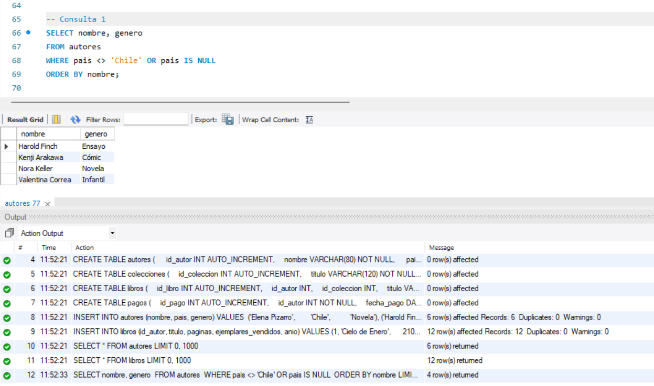
Captura: Resultado de la consulta 1

Consulta 2

Código:
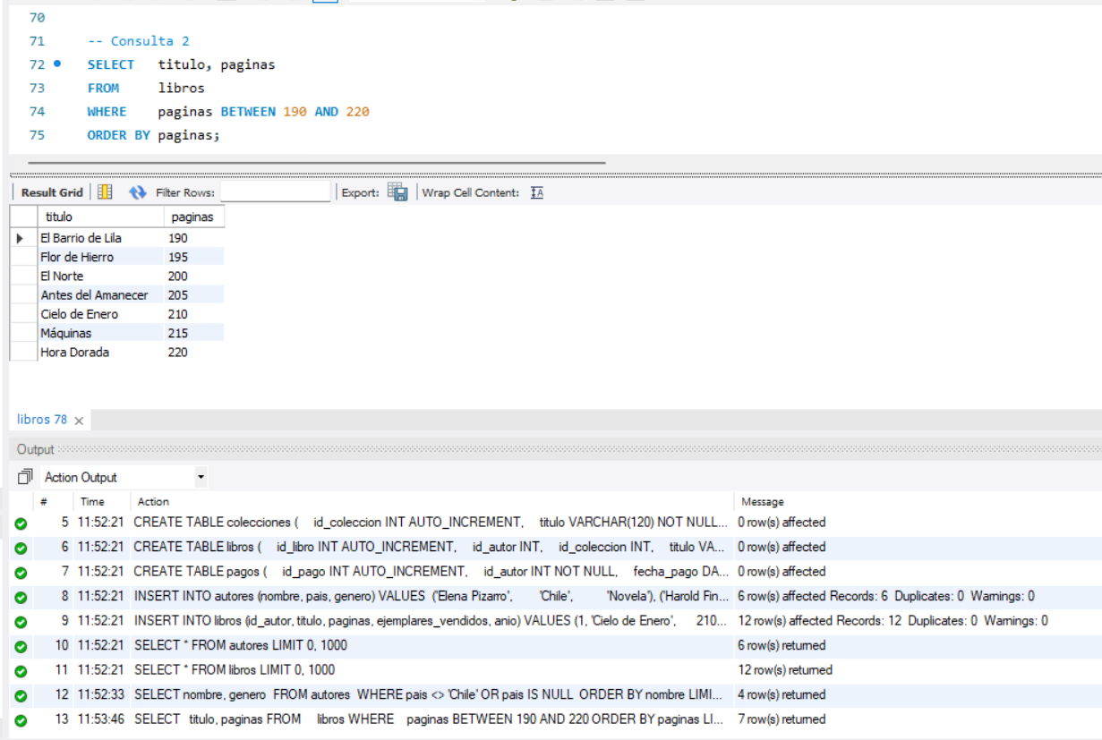
Captura: Resultado de la consulta 2

Consulta 3
Código:
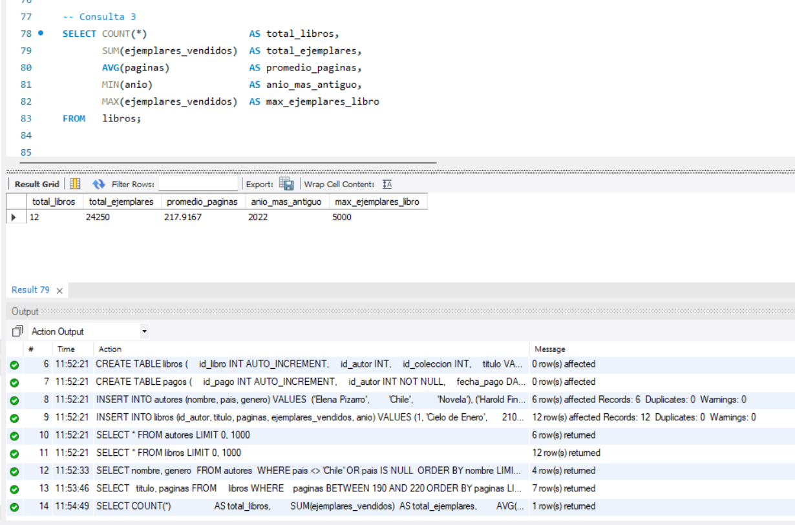
Captura: Resultado de la consulta 3

Consulta 4
Código:
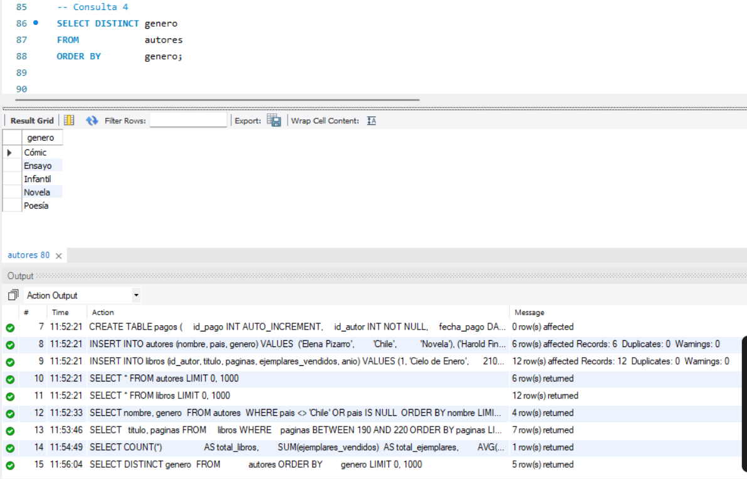
Captura: Resultado de la consulta 4

Consulta 5
Código:
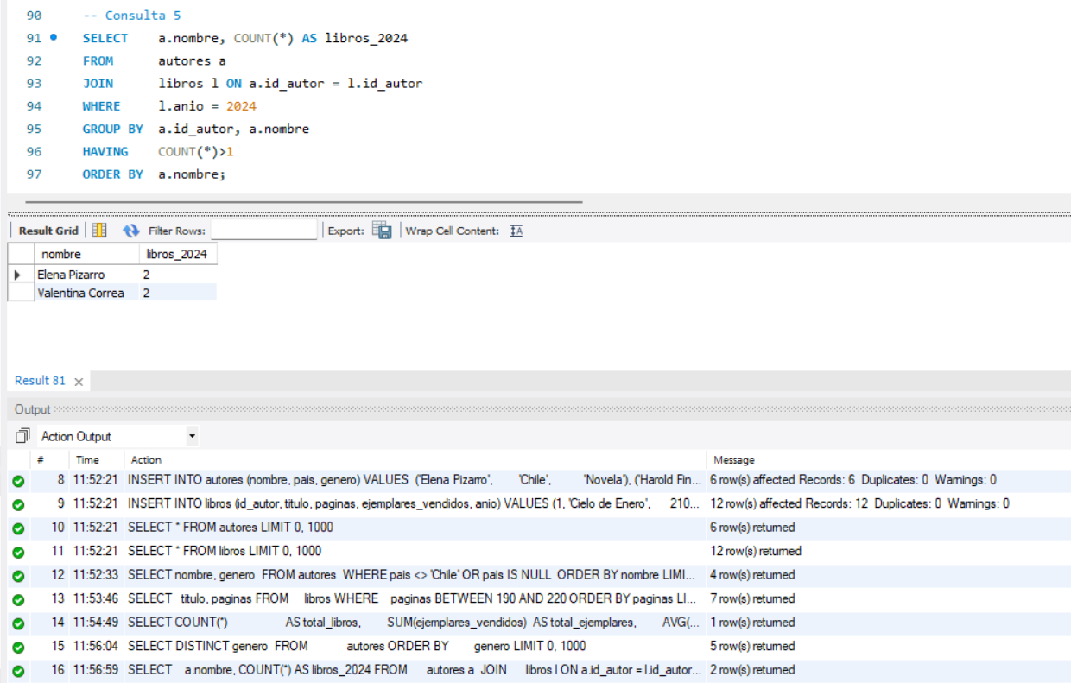
Captura: Resultado de la consulta 5

Consulta 6
Código:
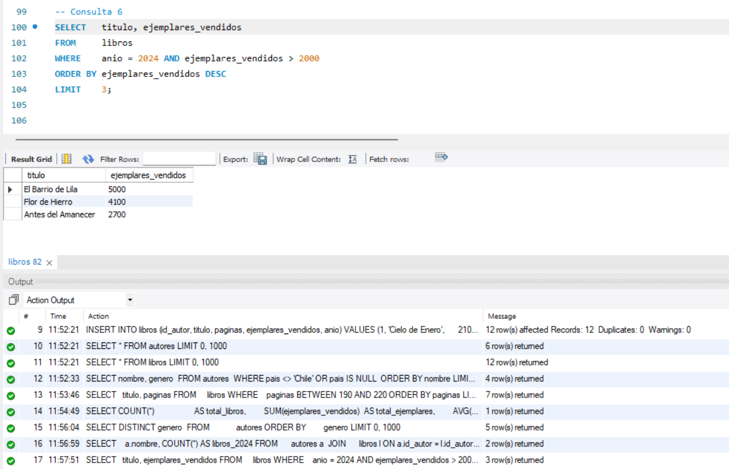
Captura: Resultado de la consulta 6

Consulta 7
Código:
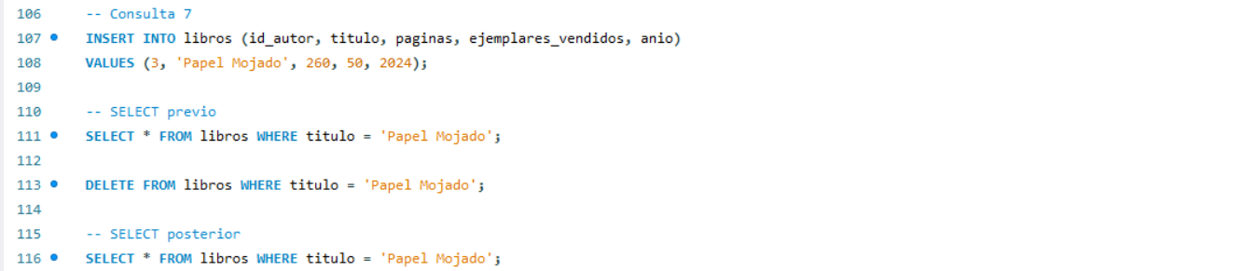
Captura: SELECT previo al DELETE
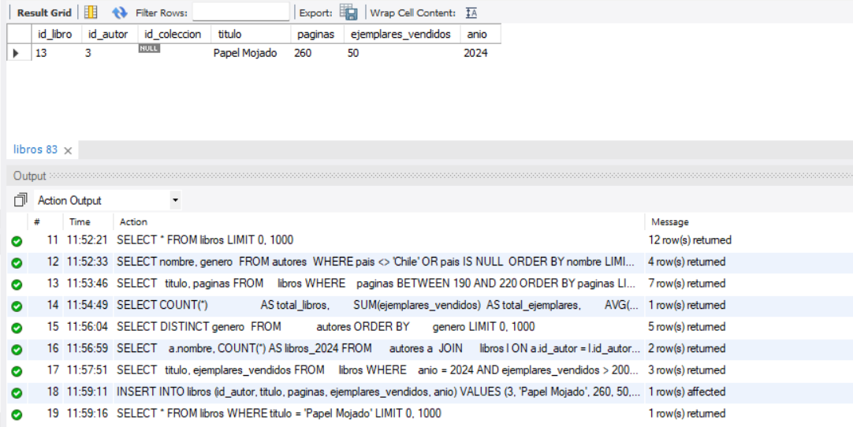
Captura: SELECT posterior al DELETE
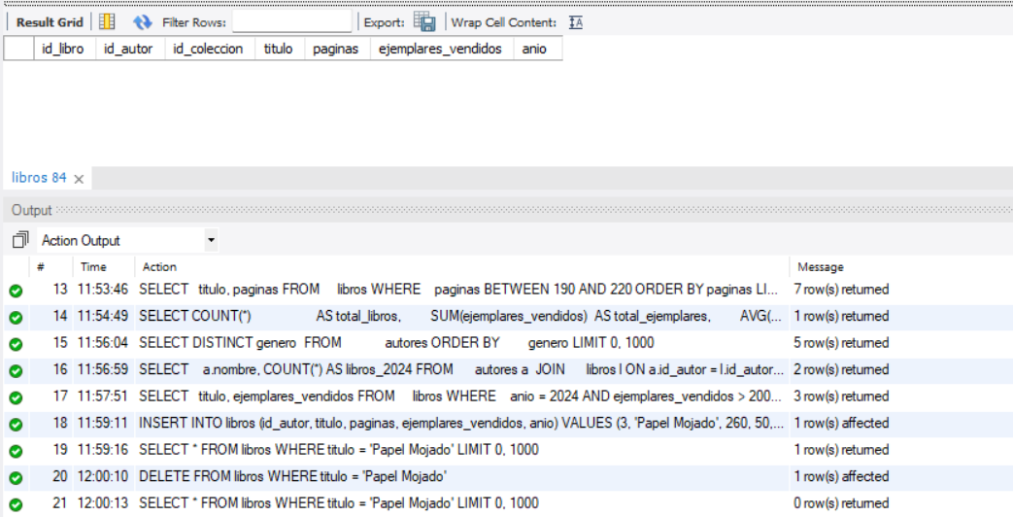

Consulta 8
Código:
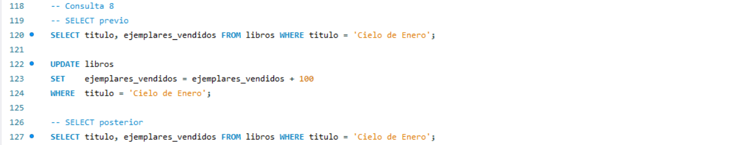
Captura: SELECT previo
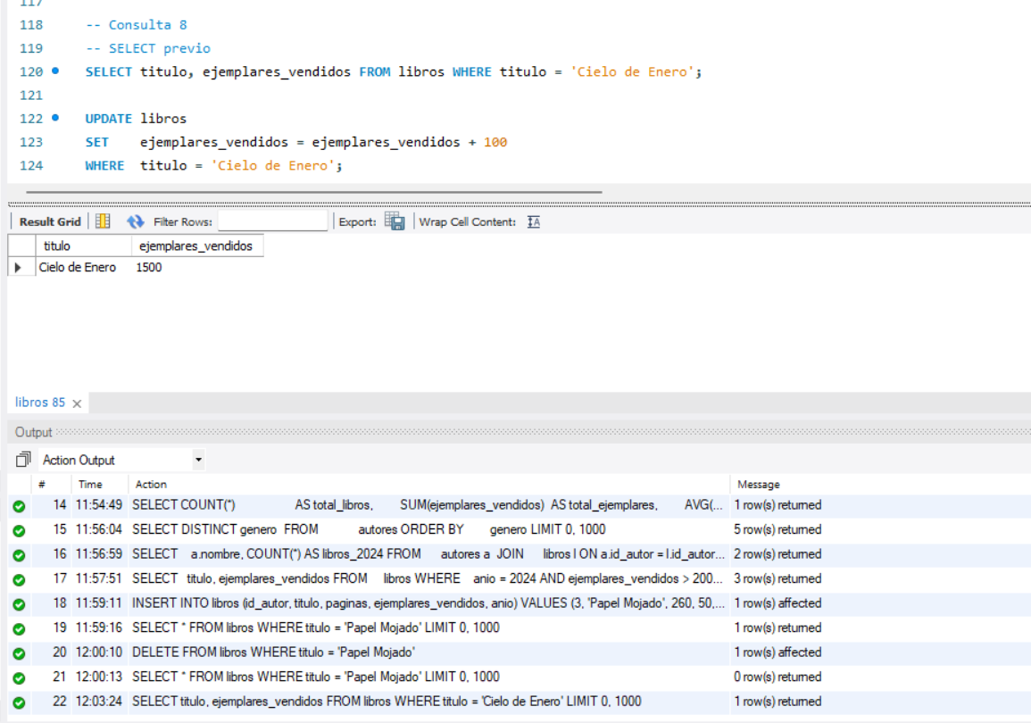
Captura: UPDATE (Output: 1 row(s) affected)
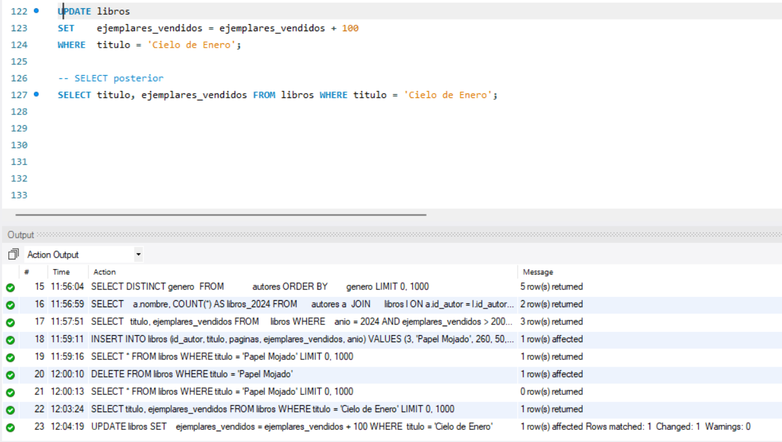
Captura: SELECT posterior
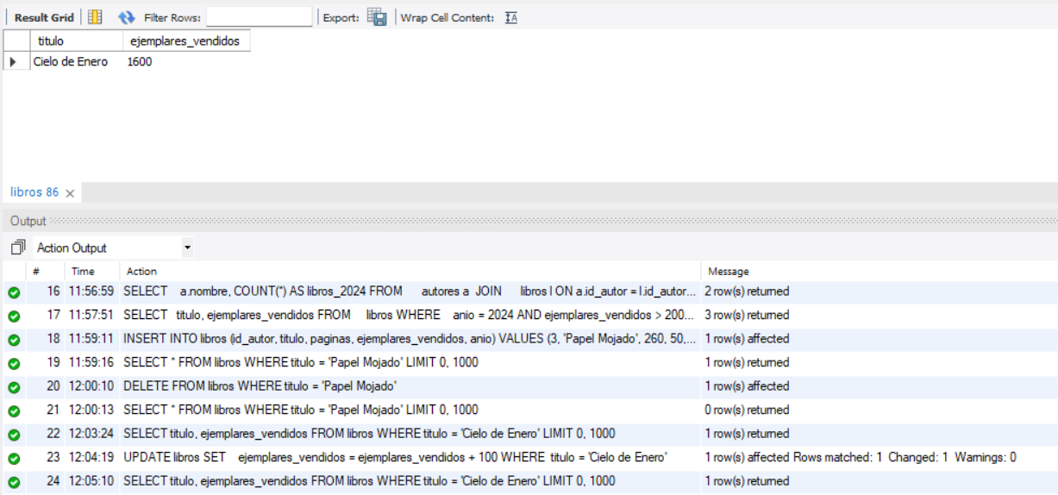

Consulta 9
Código:
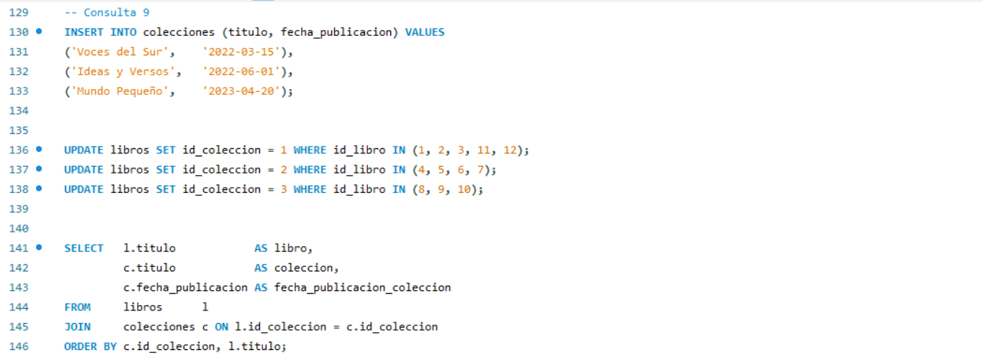
Captura: Resultado de la consulta 9
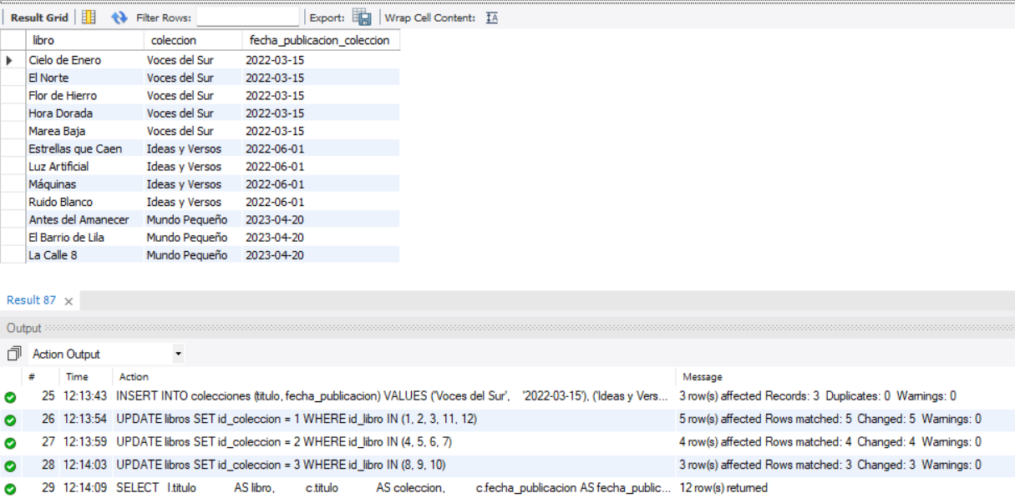

Consulta 10
Código:
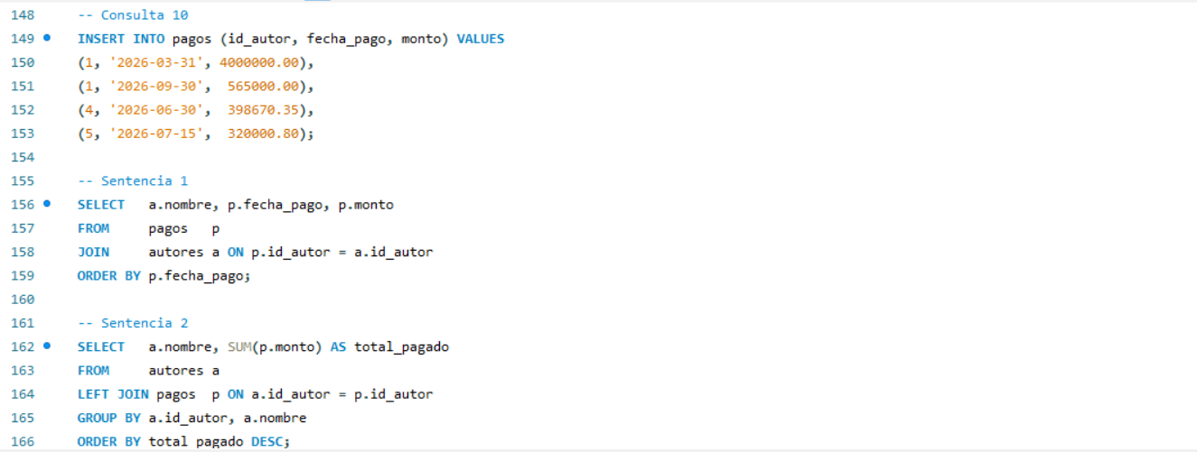
Captura: Resultado sentencia 1
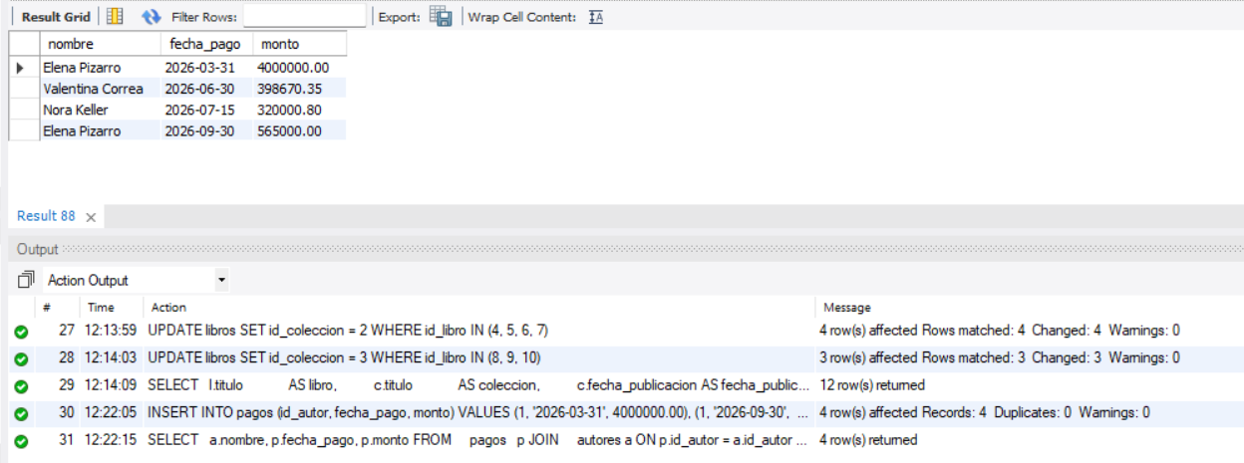
Captura: Resultado sentencia 2


